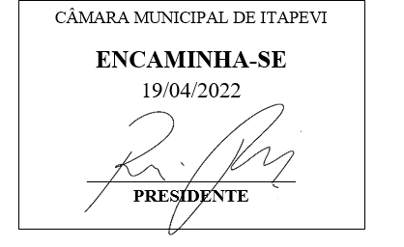**Indicação Nº 1393/2022**

Súmula: Solicita providencias do Executivo junto a Secretaria de Infraestrutura e Serviços Urbanos, Sr. Marcos de Oliveira Anjos, para que realize a limpeza e manutenção do terreno de domínio público antiga torre da aeronáutica na Rua Serra do Norte alt. nº 135 – Jardim Rosemary, neste Município.

**INDICO** à Mesa, na forma regimental vigente, seja oficiado ao Excelentíssimo Senhor Igor Soares, Prefeito Municipal, para que interceda junto à Secretaria de Infraestrutura e Serviços Urbanos, para que realize a limpeza e manutenção do terreno de domínio público do terreno de domínio público antiga torre da aeronáutica na Rua Serra do Norte alt. nº 135 – Jardim Rosemary, neste Município. Seguem fotos e croqui do local.

**Justificativa**

**Senhor Presidente:-**

**Senhores Vereadores:-**

**Senhoras Vereadoras:-**

Atendendo as reinvindicações da comunidade, solicito a limpeza da área em questão. Tal solicitação é devido ao enorme matagal existente neste terreno que está propiciando o criadouro de diversos animais peçonhentos como aranhas e escorpiões, além de insetos indesejáveis adentrando nas casas vizinhas, o que está trazendo muitos transtornos aos moradores próximos do local. Sem contar os lixos espalhados por todos os lados do terreno.

Conhecendo o trabalho sério e competente desenvolvido por Vossa Senhoria frente a essa respeitável Secretaria de Infraestrutura, peço que verifique a possibilidade.

Sala das Sessões Bemvindo Moreira Nery, 31 de janeiro de 2022

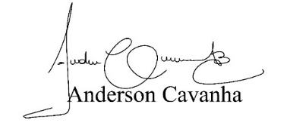

**(Bruxão Cavanha – PL)**

**Vereador**

